Hướng dẫn phòng tránh dị vật tai mũi họng ở trẻ

Dị vật và bệnh tai mũi họng là vấn đề phổ biến ở trẻ em, 90% gặp ở trẻ dưới 8 tuổi. Nếu không được loại bỏ, điều trị đúng cách, trẻ có thể gặp các biến chứng nguy hiểm, tổn hại nghiêm trọng đến sức khỏe.
Bác sĩ Lê Phương – Giám đốc chuyên môn bệnh viện Tai Mũi Họng Quân dân 102 cho biết: “Các cơ quan tai mũi họng là các hốc rỗng ở vùng đầu, mặt, cổ. Đặc biệt là vùng hầu họng, đây là ngã tư đường ăn, đường thở, rất dễ gặp phải dị vật. Trẻ em thường có thói quen đưa các đồ vật nhỏ như thức ăn, đồ chơi… vào tai, mũi, miệng… Nếu những vật này kẹt lại trong trong tai, mũi, họng có thể dẫn tới nhiễm trùng, thủng màng nhĩ, mất thính lực, ngạt thở”.
Thông thường các trường hợp dị vật tai mũi họng ở trẻ có thể được lấy bỏ dễ dàng, không để lại biến chứng. Tuy nhiên, một số trường hợp, trẻ cần được xử trí, cấp cứu khẩn cấp.
Dị vật tai mũi họng thường gặp ở trẻ nhỏ
Nếu không được gắp lấy dị vật đúng cách, trẻ có thể gặp một số biến chứng nguy hiểm đến tính mạng như:
- Ngạt thở cấp (gặp trong dị vật đường thở)
- Áp xe thành họng, hạ họng (thường gặp trong dị vật họng)
- Áp xe thực quản (dị vật thực quản)
- Viêm xoang (dị vật hốc mũi)
- Thủng màng nhĩ (dị vật ở tai)
Những dị vật thường gặp: Hạt cườm, đồ chơi bằng plastic, hạt sỏi – đá, hạt bắp, côn trùng sống, thức ăn,…
Dấu hiệu nhận biết: Một số trường hợp, trẻ bị mắc dị vật ở tai không có triệu chứng gì khó chịu. Trẻ thường được khám và phát hiện tình cờ. Tuy nhiên, phần lớn các trường hợp cha mẹ có thể nhận biết dị vật ở trẻ thông qua các biểu hiện:
- Trẻ có thể quấy khỏi và sờ vào tai, mũi nhiều hơn
- Trẻ chảy nước mũi liên tục nhưng chỉ 1 bên, dịch thường có mũi hôi
- Chảy máu mũi
- Đau tại hoặc đau quanh mũi, tai, họng
- Có tiếng rít hoặc tiếng huýt sáo khi trẻ thở bằng mũi
- Trẻ đột nhiên ho sặc sụa, không nói được, không thở được, tím tái… khi đang ăn hoặc đang chơi
- Trẻ sẽ bất tỉnh trong vòng vài phút nếu không được làm thông thoáng đường thở
- Trường hợp trẻ bị chảy dãi hoặc có dấu hiệu không nuốt được có thể bị dị vật ở thực quản
Nên làm gì khi trẻ có dị vật ở tai, mũi, họng?
Bước 1: Cha mẹ cần làm là phải bình tĩnh và tìm các trấn an trẻ. Tuyệt đối không được quát nạt trẻ vì sẽ khiến trẻ khóc, vô tình tạo điều kiện để dị vật đi vào sâu hơn. Không nên cố gắng lấy dị vật ra ngoài trừ khi nó nằm ngay trên bề mặt và rất dễ lấy.
Bước 2: Tìm cách sơ cứu và đưa dị vật ra ngoài
Với các dị vật ở họng, cha mẹ cần bình tĩnh sơ cứu, chỉ dùng tay móc dị vật khi nhìn thấy, còn không đừng cố móc dị vật bằng tay vì có thể đẩy dị vật vào sâu hơn, gây tắc nghẽn đường thở của trẻ
Gọi cấp cứu để hỗ trợ và can thiệp. Thời gian vàng để cứu trẻ hóc dị vật là khoảng 4 – 10 phút.
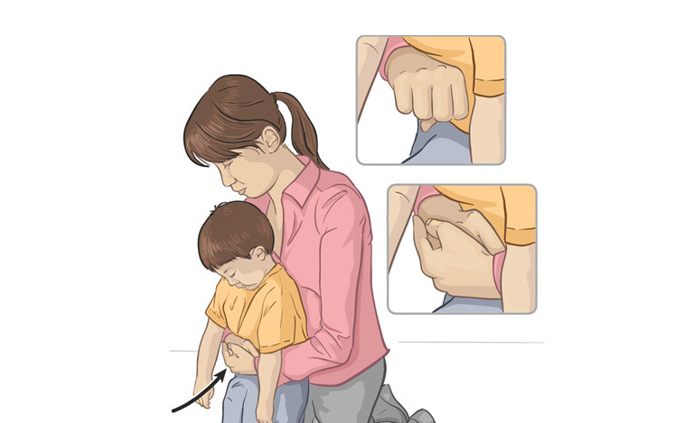Cách xử trí dị vật ở họng ở trẻ lớn
Theo bác sĩ Lê Phương, với trẻ trong độ tuổi từ 1 – 5 tuổi, tình trạng gặp các dị vật tai mũi họng là điều khó tránh khỏi. Để hạn chế tình trạng này, cha mẹ cần chú ý các vấn để sau:
- Lựa chọn đồ chơi, vật dụng sinh hoạt phù hợp với lứa tuổi của trẻ
- Giám sát trẻ chặt chẽ nhất có thể
- Dạy trẻ không được cho bất cứ thứ gì vào mũi, miệng, tai
- Hạn chế để trẻ tiếp xúc với các đồ vật có kích thước nhỏ
- Các loại đồ chơi có lắp pin nên được cố định chắc chắn, không tháo rời pin ra ngoài
- Khi chế biến thức ăn có xương cần lọc kỹ, nấu các món cá không nên quá chín để làm xương rã lẫn trong thức ăn
- Cần cất giữ kỹ các đô vật nhỏ như nút cao, kim băng, tiền xu…
- Khi ăn không nên cười đùa khiến trẻ dễ hóc xương, không la mắng, ép trẻ ăn, không ép trẻ vừa ăn vừa khóc
- Không để trẻ tự ăn các loại hạt
- Không bóp mũi khi cho trẻ uống thuốc
- Chú ý các dấu hiệu sức khỏe bất thường của trẻ
Dị vật tai mũi họng ở trẻ là tình trạng rất phổ biến. Mặc dù không quá nguy hiểm nhưng nếu không được xử lý kịp thời, đúng cách, trẻ có thể gặp phải nhiều biến chứng nguy hiểm, nặng nhất có thể dẫn tới tử vong. Do vậy, cha mẹ cần biết các xử lý và hạn chế tối đa những tổn thương có thể xảy đến khi trẻ bị mắc dị vật tai mũi họng.

Phòng tránh bệnh tai mũi họng ở trẻ nhỏ
Các bệnh lý tai mũi họng ở trẻ nhỏ cũng là những mối quan tâm thường trực của phụ huynh. Trẻ dưới 8 tuổi là những đối tượng dễ mắc các bệnh viêm đường hô hấp, bệnh tai mũi họng do có hệ miễn dịch chưa hoàn thiện. Đây là điều kiện thuận lợi để virus, vi khuẩn tấn công mũi họng của trẻ và gây ra nhiều bệnh lý cấp tính.
Biểu hiện chủ yếu của các bệnh mũi họng là sốt nhẹ hoặc không, kèm theo các dấu hiệu viêm long hô hấp như ho, chảy mũi, khó bú, khó ngủ, quấy khóc và thường thở há miệng do tắc đường thở chính ở mũi. Trẻ có thể thở nhanh hơn bình thường đôi khi co rút lồng ngực, đầu gật gù theo nhịp thở nhưng ít khi bị tím tái.
Để phòng tránh các bệnh lý tai mũi họng, cha mẹ cần chú ý:
- Giữ ấm cho trẻ khi trời lạnh
- Khi trời nóng không nên để quạt thốc vào người trẻ. Nếu bật điều hòa không để ở nhiệt độ thấp tránh để trẻ gặp nóng, lạnh đột ngột
- Vệ sinh mũi họng cho trẻ thường xuyên
- Dạy trẻ thói quen không cho tay lên miệng, ngoáy mũi
- Xây dựng thực đơn ăn uống, tập luyện lành mạnh
. Xây dựng chế độ dinh dưỡng và chế biến thức ăn phù hợp với trẻ ở từng lứa tuổi



